|  |  |
| --- | --- |
|  | BỘ GIÁO DỤC VÀ ĐÀO TẠO  **TRƯỜNG ĐẠI HỌC CÔNG NGHỆ TP.HCM** |

**BÁO CÁO MÔN HỌC**

**PHÁT TRIỂN MÃ NGUỒN MỞ**

**ĐỀ TÀI: WEBSITE TỔ CHỨC SỰ KIỆN**

Ngành: **CÔNG NGHỆ THÔNG TIN**

Giảng viên hướng dẫn: NGUYỄN HỮU TRUNG

Sinh viên thực hiện: TRẦN QUỐC BẢO

MSSV: 1911062369 Lớp: 19DTHA6

Sinh viên thực hiện: LƯU THOẠI HƯNG

MSSV: 1911062188. Lớp: 19DTHA6

Sinh viên thực hiện: PHẠM NGỌC ĐỨC

MSSV: 1911065528. Lớp: 19DTHA6

*TP. Hồ Chí Minh, 2023*

**LỜI MỞ ĐẦU**

Trong thời gian thực hiện nghiên cứu, cùng với sự nỗ lực của nhóm gồm 3 thành viên Lưu Thoại Hưng, Trần Quốc Bảo, Phạm Ngọc Đức cùng với sự giúp đỡ của bạn bè và trên hết là sự hướng dẫn của giảng viên Nguyễn Hữu Trung đã giúp nhóm chúng em tìm hiểu và hoàn thành báo cáo môn học “Phát Triển Mã Nguồn Mở”. Xin chân thành cảm ơn về những kiến thức mà thầy đã dành cho chúng em, cho chúng em những lời khuyên bổ ích để chúng em có thêm nhiều kiến thức về đề tài “Website Tổ Chức Sự Kiện ”. Do trình độ chuyên môn, kinh nghiệm và lượng kiến thức còn hạn chế nên nhóm em không tránh khỏi sai sót. Chúng em mong được nhận những ý kiến đóng góp của thầy và các bạn trong lớp về đề tài của nhóm em để hoàn thiện hơn.

**MENU**

BẢNG PHÂN CÔNG CÔNG VIỆC 3

DANH MỤC HÌNH ẢNH 4

DANH MỤC CÁC BẢNG 5

CHƯƠNG 1: GIỚI THIỆU 6

1.1. Lý do chọn đề tài 6

1.2. Nhu cầu sử dụng phần mềm 6

1.3. Phương pháp nghiên cứu 6

1.4. Phạm vi nghiên cứu 6

1.5. Yêu cầu bảo mật 6

CHƯƠNG 2: CƠ SỞ LÝ THUYẾT 8

2.1 Tổng quan về mã nguồn mở 8

2.2 Các đặc điểm của mã nguồn mở 8

2.3 Vai trò của mã nguồn mở trong đời sống 9

2.4 PHP là gì 9

2.5 MySQL là gì 9

2.6 Xampp là gì 10

CHƯƠNG 3: PHÂN TÍCH CHỨC NĂNG 12

3.1. Phân tích chức năng 12

3.1.1. Mô hình chức năng 12

3.1.2. Mô tả chức năng 12

CHƯƠNG 4: PHÂN TÍCH HỆ THỐNG 14

4.1.Biểu đồ Use case 14

4.1.1. Biểu đồ Use case tổng quát 14

4.2.Mô tả chi tiết các use case 16

4.2.1.Use case Đăng nhập 16

4.2.2.Use case Đăng ký 17

4.2.3. Use case Tìm kiếm 18

4.2.5.Use case Đặt hàng 20

4.2.5 Use case Quản lý danh mục sản phẩm 21

CHƯƠNG 6: XÂY DỤNG VÀ TRIỂN KHAI WEBSIDE 27

6.1. Thiết kế giao diện khách hàng 27

6.1.1. Trang chủ 27

6.1.2. Thông tin sản phẩm 27

6.1.3. Trang sản phẩm theo Danh Mục 28

6.1.4. Trang tìm kiếm 28

6.1.5. Trang đăng ký/ Đăng nhập cho khách hàng 30

6.1.6. Trang bài viết 31

6.2. Thiết kế giao diện quản trị viên 32

6.2.1. Trang đăng nhập 32

6.2.2. Trang quản lý danh mục 33

6.2.3. Trang quản lý sản phẩm 34

6.2.4. Trang quản lý Đơn hàng 36

6.2.5. Trang quản lý Bài viết 36

CHƯƠNG 7: KẾT QUẢ ĐẠT ĐƯỢC 38

7.1. Kết quản đạt được 38

7.2. Nhược điểm còn tồn đọng 38

7.3. Mở rộng 38

Tài liệu tham khảo 40

# BẢNG PHÂN CÔNG CÔNG VIỆC

|  |  |  |
| --- | --- | --- |
| **Người thực hiện** | **Công việc** | **Điểm mong muốn** |
| Lưu Thoại Hưng | * Thiết kế giao diện quản trị viên. * Thiết kế giao diện quản lý sản phẩm. * Thiết kế giao diện quản lý danh mục. * Thiết kế giao diện quản lý bài viết. * Xử lý chức năng quản lý sản phẩm. * Xử lý chức năng quản lý danh mục. * Xử lý chức năng quản lý bài viết. | 8đ |
| Phạm Ngọc Đức | * Thiết kế hệ thống. * Chức năng đăng kí. * Chức năng đăng nhập. * Thiết kế giao diện đăng kí. * Viết báo cáo đồ án. | 7đ |
| Trần Quốc Bảo | * Thiết kế giao diện chính. * Thiết kế giao diện đăng nhập. * Chức năng đăng xuất. * Tìm hiểu thông tin về tổ chức sự kiên. | 6đ |

# DANH MỤC HÌNH ẢNH

Hình 2. 1: Mã nguồn mở 6

Hình 2. 2: PHP 7

Hình 2. 3: MySQL 8

Hình 2. 4: XAMPP 9

Hình 3. 1: Mô hình chức năng 11

Hình 4. 1: Biểu đồ Use case tổng quát 14

Hình 4. 2: Biểu đồ phân rã Use case người dùng 15

Hình 4. 3: Biểu đồ phân rã Use case giỏ hàng 15

Hình 4. 4: Biểu đồ phân rã Use case quản lý sản phẩm 16

Hình 4. 5: Biểu đồ phân rã Use case tìm kiếm sản phẩm 16

Hình 4. 6: Biểu đồ phân rã Use case quản lý thông tin Danh Mục 16

Hình 5. 1: Mô hình Diagrams 24

Hình 6. 1: Trang chủ 27

Hình 6. 2: Trang thông tin sản phẩm 28

Hình 6. 3: Hiển thị sản phẩm theo danh mục (Dịch Vụ) 29

Hình 6. 4: Trang tìm kiếm 29

Hình 6. 5: Trang giỏ hàng đăng nhập 30

Hình 6. 6: Trang giỏ hàng chưa đăng nhập 30

Hình 6. 7: Trang đăng nhập khách hàng 31

Hình 6. 8: Trang đăng kí khách hàng 31

Hình 6. 9: Hiển thị tên đăng nhập sau khi đăng nhập thành công 31

Hình 6. 10: Trang bài viết 32

Hình 6. 11: Giao diện trang đăng nhập Admin 32

Hình 6. 12: Giao diện trang quản lý danh mục 33

Hình 6. 13: Trang quản lý sản phẩm web ( Cập nhật/ Thêm sản phẩm) 34

Hình 6. 14: Trang quản lý sản phẩm ( Danh sách sản phẩm) 34

Hình 6. 15: Trang quản lý đơn hàng 35

Hình 6. 16: Trang quản lý bài viết 35

Hình 6. 17: Danh sách bài viết 35

# DANH MỤC CÁC BẢNG

Table 1: Bảng Admin 24

Table 2: Bảng Danh mục 24

Table 3: Bảng Sản phẩm 25

Table 4: Bảng Khách hàng 25

Table 5: Bảng Giỏ hàng 26

Table 6: Bảng Đơn hàng 26

Table 7: Bảng Bài viết 26

**CHƯƠNG 1: GIỚI THIỆU**

**1.1. Lý do chọn đề tài**

Tổ chức một sự kiện có thể mang lại nhiều lợi ích cho tổ chức và các khách hàng tham dự. Việc xác định mục đích và mong muốn của sự kiện là rất quan trọng để đảm bảo rằng sự kiện đạt được mục tiêu của mình và mang lại lợi ích tối đa cho tổ chức. Quảng bá thương hiệu: Sự kiện là một cách tuyệt vời để quảng bá thương hiệu và giới thiệu sản phẩm hoặc dịch vụ mới của một công ty. Tạo mối quan hệ: Sự kiện có thể giúp tạo ra mối quan hệ giữa khách hàng và doanh nghiệp, giúp tăng tính tương tác và gắn kết giữa hai bên.Nghiên cứu thị trường: Sự kiện có thể cung cấp thông tin về xu hướng thị trường, sự quan tâm của khách hàng và những cơ hội kinh doanh tiềm năng. Gây quỹ: Sự kiện có thể được sử dụng để gây quỹ cho một tổ chức phi lợi nhuận hoặc một chiến dịch từ thiện. Giải trí và giáo dục: Sự kiện có thể được sử dụng để giải trí hoặc giáo dục khán giả về một chủ đề cụ thể, ví dụ như hội chợ, triển lãm, diễn đàn hoặc buổi hòa nhạc. Tăng doanh số: Sự kiện có thể giúp tăng doanh số bằng cách tăng lưu lượng khách hàng hoặc bán hàng trong ngày sự kiện. Tuyên truyền thông điệp: Sự kiện cũng có thể được sử dụng để tuyên truyền thông điệp hoặc chia sẻ thông tin quan trọng cho khách hàng hoặc cộng đồng.

**1.2. Nhu cầu sử dụng phần mềm**

Phát triển một ứng dụng hỗ trợ công việc tổ chức sự kiện của khách hàng, giao tiếp theo thời gian thực giữa nhân viên và khách hàng, yêu cầu trao đổi của khác hàng được chuyển xuống ngay khi xác nhận, đồng thời nhân viên cũng biết được tình trạng quy mô của sự kiện ngay lập lức qua mạng Wifi hoặc di động, tiết kiệm tối đa thời gian và công sức, mang lại hiệu quả cao.

Xây dựng Website Tổ chức sự kiện tương thích với cả những thiết bị cũ, chỉ cần chạy trên môi trường Java . Tương thích với nhiều loại thiết bị: điện thoại, máy tính,bảng.

**1.3. Phương pháp nghiên cứu**

Khảo sát thị trường thực tế, quan sát cách nhân viên thực hiện nghiệp

vụ, làm việc, tìm hướng giải quyết mới. Dựa trên những kiến thức về ngôn

ngữ java và kiến thức lập trình hướng đối tượng đã học tại trường, xây dựng

Website với công cụ hỗ trợ Eclipse bằng ngôn ngữ Java.

**1.4. Phạm vi nghiên cứu**

Nghiên cứu hệ điều hành đa nền tảng, ngôn ngữ lập trình java cơ sở dữ liệu thời gian thực. Xây dựng ứng dụng hướng dịch vụ tận dụng ưu điểm của mạng internet để tối ưu hóa công việc trong lĩnh vực mở Website Tổ chức sự kiện.

**1.5. Yêu cầu bảo mật**

Việc bảo mật dữ liệu rất quan trọng bởi có rất nhiều dữ liệu rất quan trọng cần được giữ riêng tư không để lộ thông tin ra bên ngoài.

**CHƯƠNG 2: CƠ SỞ LÝ THUYẾT**

**2.1 Tổng quan về mã nguồn mở**

Phần mềm nguồn mở (Open source software – OSS) là phần mềm được phân phối cùng với mã nguồn, do đó, luôn sẵn sàng đối với việc sử dụng, sửa đổi và chia sẻ quyền truy cập.

Mã nguồn là một phần của phần mềm mà hầu hết người dùng không bao giờ thấy. Đó là mã được các lập trình viên máy tính thiết lập để kiểm soát hoạt động của một chương trình hoặc ứng dụng. Các lập trình viên có quyền truy cập vào mã nguồn, tiến hành các thay đổi chương trình bằng cách thêm hoặc sửa chữa các phần trong đó. OSS thường bao gồm một giấy phép cho phép các lập trình viên sửa đổi phần mềm để phù hợp nhất với nhu cầu của họ và kiểm soát cách phần mềm có thể được phân phối.



Hình 2. : Mã nguồn mở

**2.2 Các đặc điểm của mã nguồn mở**

_Ưu điểm:

+ Khả năng quản trị và điều khiển cao.

+ Tăng khả năng sáng tạo.

+ Độ an ninh cao.

+ Ổn định.

Nhược điểm

+ Tốc độ website.

+ Tính bảo mật.

+ Khó khăn sửa chữa khi gặp lỗi.

+ Không thể nâng cấp.

+ Bất cứ ai cũng có thể làm được

**2.3 Vai trò của mã nguồn mở trong đời sống**

Luôn được tiếp cận với những tri thức mới.Bạn có thể thấy những kiến thức, những công nghệ của vài năm trước đây đã hoàn toàn lỗi thời so với hiện tại.Làm việc trong ngành này, bạn sẽ luôn được nắm bắt những tri thức mới nhất, công nghệ hiện đại nhất của nhân loại. Nếu bạn là người say mê khám phá và ưa sự mới mẻ, bạn sẽ không bao giờ cảm thấy nhàm chán.

Bên cạnh đó, công nghệ thông tin còn mở ra một kho tàng kiến thức nhân loại khổng lồ, giúp cả giáo viên và học sinh dễ dàng tìm kiếm các thông tin phục vụ nhu cầu học tập và giảng dạy. Việc tiếp cận với các thành tựu xã hội trở nên đơn giản hơn bao giờ hết. Cũng từ đó, học sinh làm chủ được kiến thức, giáo viên giảng dạy mang lại hiệu quả cao hơn trước rất nhiều. Công tác giáo dục cũng trở nên phong phú, đa dạng hơn bao giờ hết.

Không những vậy, công nghệ thông tin còn mở ra cơ hội tiếp cận các hình thức giáo dục mới, đặc biệt là các hình thức dạy học trên nền tảng số.

**2.4 PHP là gì**

PHP (viết tắt đệ quy của PHP: Hypertext Preprocessor) là tập hợp con của các ngôn ngữ script như JavaScript và Python. Sự khác biệt là ngôn ngữ PHP chủ yếu được sử dụng để giao tiếp phía server trong khi JavaScript có thể được sử dụng cho cả frontend cũng như backend và Python chỉ dành cho phía client (backend).



Hình 2. : PHP

**2.5 MySQL là gì**



Hình 2. : MySQL

MySQL là một trong số các phần mềm RDBMS. RDBMS và MySQL thường được cho là một vì độ phổ biến quá lớn của MySQL.  Các ứng dụng web lớn nhất như Facebook, Twitter, YouTube, Google, và Yahoo! đều dùng MySQL cho mục đích lưu trữ dữ liệu. Kể cả khi ban đầu nó chỉ được dùng rất hạn chế nhưng giờ nó đã tương thích với nhiều hạ tầng máy tính quan trọng như Linux, macOS, Microsoft Windows, và Ubuntu.

**2.6 Xampp là gì**

XAMPP là một phần mềm cho phép giả lập môi trường server hosting ngay trên máy tính của bạn, cho phép bạn chạy demo website mà không cần phải mua hosting hay VPS. Chính vì vậy, XAMPP hay được phục vụ cho hoạt động học tập giảng dạy thực hành và phát triển web.

XAMPP được viết tắt của X + Apache + MySQL + PHP + Perl vì nó được tích hợp sẵn Apache, MySQL, PHP, FTP server, Mail Server. Còn X thể hiện cho sự đa nền tảng của XAMPP vì nó có thể dùng được cho 4 hệ điều hành khác nhau: Windows, MacOS, Linux và Solaris.



Hình 2. : XAMPP

# CHƯƠNG 3: PHÂN TÍCH CHỨC NĂNG

## 3.1. Phân tích chức năng

### 3.1.1. Mô hình chức năng

Hình 3. : Mô hình chức năng

### 3.1.2. Mô tả chức năng

* *Quản trị viên*

Chức năng: Đăng nhập vào Quản trị viên

Sự kiện:

* Đăng nhập vào Quản trị viên bằng tên đăng nhập và mật khẩu đặt ở Database

Chức năng: Quản lý sản phẩm  
Sự kiện:

Thêm mới sản phẩm, chọn ảnh để Upload, chọn Danh Mục.

Số liệu Danh Mục, nhu cầu truy xuất từ Database

Chức năng: Quản lý Danh Mục

Sự kiện:

Xem, sửa, xóa danh mục

Chức năng: Quản lý đơn đặt hàng

Sự kiện

Cập nhật tình trạng đơn hàng, xóa đơn hàng

* Khách hàng

Các sự kiện:

- Cho phép khách hàng tìm các sản phẩm theo thông tin, theo hãng.

- Có thể tùy ý xem chi tiết sản phẩm bất kỳ sản phẩm nào có hiện lên trên Website bằng cách nhấn vào Chi tiết sản phẩm hoặc click vào hình ảnh sản phẩm bất kỳ, từ đó sử dụng chức năng Mua hàng để thêm sản phẩm vào giỏ hàng, trong giỏ hàng khách hàng có thể thêm số lượng sản phẩm bằng nhấn nút “Cập nhật” theo ý mình hay Xóa tất cả khi không muốn Đặt hàng nữa.

- Để thực hiện chức năng Đặt hàng và thanh toán, khách hàng phải tiến hành đăng nhập, nếu chưa có tài khoản đăng nhập, khách hàng phải Đăng ký thành viên mới. Sau khi đăng nhập thành công khách hàng sẽ thấy xuất hiện họ và tên bản thân.

- Sau khi đặt hàng thành công, khách hàng sẽ được thông báo là đã thành công, sau đó khách hàng sẽ được thông báo sau khi người quản trị xác định đơn hàng, khách hàng sẽ được gọi lại trong trường hợp hàng bị hết. - - Sau khi đặt hàng thành công, khách hàng có thể Đăng xuất để đăng xuất khỏi tài khoản đang đăng nhập

# CHƯƠNG 4: PHÂN TÍCH HỆ THỐNG

## 4.1.Biểu đồ Use case

### 4.1.1. Biểu đồ Use case tổng quát

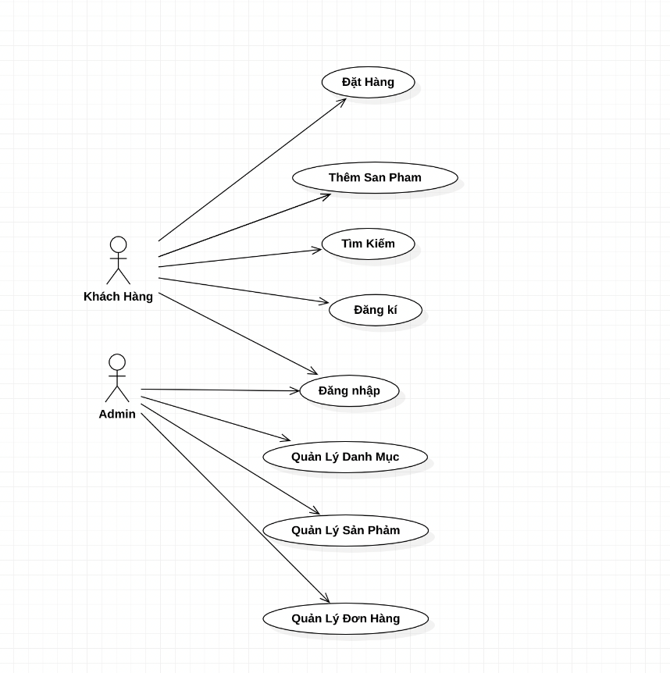

Hình 4. : Biểu đồ Use case tổng quát

4.1.2. Biểu đồ Use case phân rã

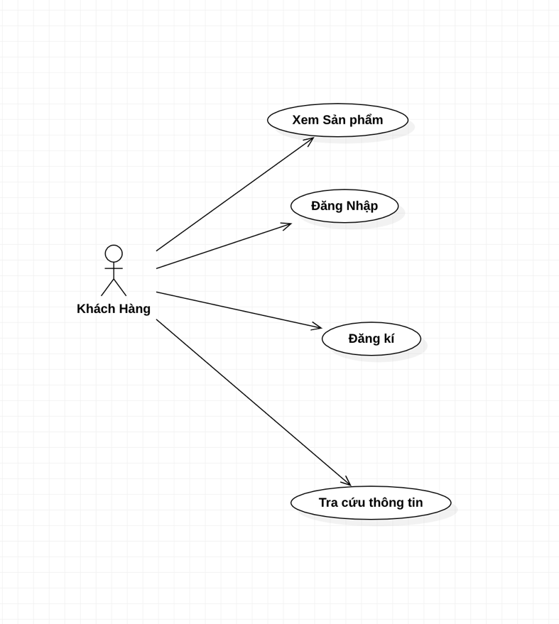

Hình 4. : Biểu đồ phân rã Use case người dùng

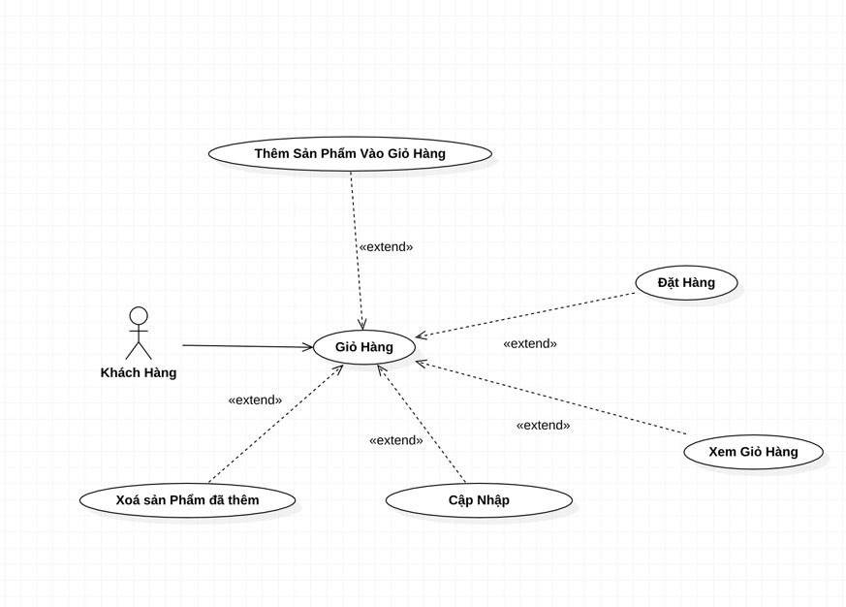

Hình 4. : Biểu đồ phân rã Use case giỏ hàng

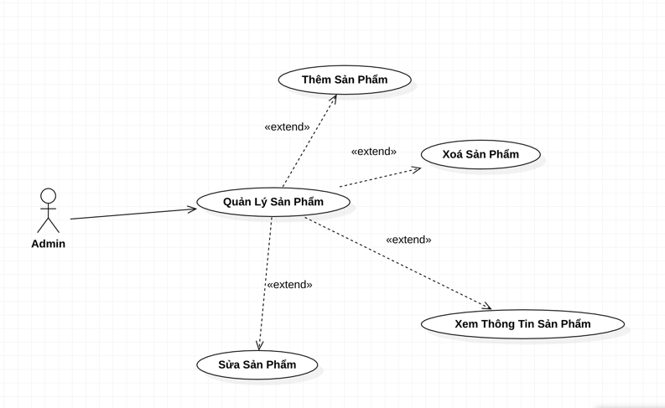

Hình 4. : Biểu đồ phân rã Use case quản lý sản phẩm

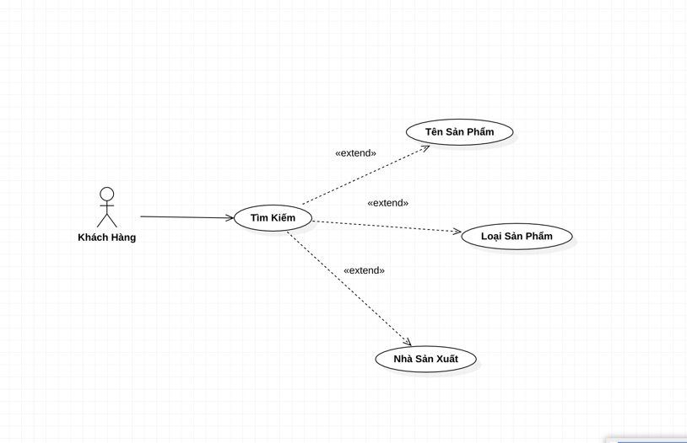

Hình 4. : Biểu đồ phân rã Use case tìm kiếm sản phẩm

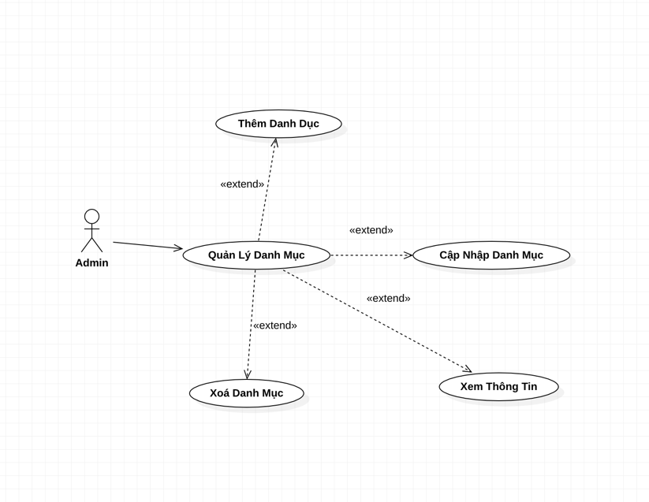

Hình 4. : Biểu đồ phân rã Use case quản lý thông tin Danh Mục

## 4.2.Mô tả chi tiết các use case

### 4.2.1.Use case Đăng nhập

Use case này cho phép người dùng đăng nhập vào hệ thống để thực hiện các chức năng của mình.

* **Luồng sự kiện**:
* **Luồng cơ bản:**

1. Use case này bắt đầu ngay khi người dùng click vào chức năng “Đăng nhập” trên menu hệ thống sẽ hiển thị ra màn hình đăng nhập.
2. Người dùng nhập đầy đủ thông tin đăng nhập bao gồm tài khoản và mật khẩu.
3. Hệ thống kiểm tra thông tin đã hợp lệ hay chưa. Tra bảng User trên CSDL. Cho phép người dùng đăng nhập, hiển thị màn hình chính, use case kết thúc.

* **Luồng rẽ nhánh:**

1. Tại bước 3 trong luồng cơ bản, nếu người dùng nhập thông tin không hợp lệ, hệ thống sẽ hiển thị thông báo “Không tồn tại tài khoản”, ngược lại use case sẽ tiếp tục.
2. Không kết nối được cơ sở dữ liệu tại bất kì thời điểm nào trong quá trình thực hiện use case thì hệ thống sẽ hiển thị báo “Lỗi kết nối” và use case kết thúc.

* **Các yêu cầu đặc biệt**

Không có.

* **Tiền điều kiện**

Người dùng đã có tài khoản đăng nhập.

* **Hậu điều kiện**

Nếu use case thành công thì hiển thị màn hình chính. Nếu không trạng thái của hệ thống không thay đổi.

* **Điểm mở rộng**

Không có

### 4.2.2.Use case Đăng ký

Use case này cho phép người dùng có thể tạo tài khoản để có tài khoản đăng nhập vào hệ thống.

* **Luồng sự kiện**:
* **Luồng cơ bản:**

1. Use case này bắt đầu ngay khi người dùng click vào chức năng “Đăng ký” trên menu, hệ thống sẽ hiển thị ra màn hình đăng ký tài khoản.
2. Người dùng nhập đầy đủ thông tin đăng ký và nhấn vào đăng ký.
3. Hệ thống kiểm tra thông tin đăng ký và xác nhận thông tin hợp lệ.
4. Hệ thống thông báo đăng ký thành công, sau đó thoát khỏi giao diện đăng ký và trở lại giao diện chính. Use case kết thúc.

* **Luồng rẽ nhánh:**

1. Tại bước 3 trong luồng cơ bản, nếu người dùng nhập thông tin không hợp lệ, hoặc tài khoản đã có trong CSDL thì hệ thống sẽ hiển thị thông báo “Đăng ký không thành công”, ngược lại use case sẽ tiếp tục.
2. Không kết nối được cơ sở dữ liệu tại bất kì thời điểm nào trong quá trình thực hiện use case thì hệ thống sẽ hiển thị báo “Lỗi kết nối” và use case kết thúc.

* **Các yêu cầu đặc biệt**

Không có.

* **Tiền điều kiện**

Không có

* **Hậu điều kiện**

Đăng ký thành viên thành công, đăng nhập vào hệ thống.

* **Điểm mở rộng**

Không có.

### 4.2.3. Use case Tìm kiếm

Use case này cho phép người dùng có thể tìm kiếm được sản phẩm theo nhu cầu một cách nhanh chóng và hiệu quả.

* **Luồng sự kiện**:
* **Luồng cơ bản:**

1. Use case này bắt đầu ngay khi người dùng nhập thông tin vào ô tìm kiếm trên màn hình chính rồi nhần nút tìm kiếm.
2. Hệ thống truy cập vào bảng Product trong CSDL rồi hiển thị ra sản phẩm cần tìm theo từ khóa. Use case kết thúc

* **Luồng rẽ nhánh:**

1. Tại bất kì thời điểm nào trong quá trình thực hiện use case, nếu không kết nối được với CSDL thì hệ thống sẽ hiển thị một thông báo lỗi và use case kết thúc.

* **Các yêu cầu đặc biệt**

Không có.

* **Tiền điều kiện**

Không có

* **Hậu điều kiện**

Không có

* **Điểm mở rộng**

Xem sản phẩm

4.2.4. Use case Xem sản phẩm

Use case này cho phép khách hàng xem chi tiết một sản phẩm nằm trong danh mục các sản phẩm.

* **Luồng sự kiện :**
* **Luồng cơ bản** :

1. Use case này bắt đầu khi khách hàng click chọn vào bất kì một sản phẩm nào.
2. Hệ thống truy cập vào bảng Product và hiển thị tất cả thông tin về sản phẩm bao gồm :hình ảnh sản phẩm, số lượng sản phẩm, giá, thông tin sản phẩm, thông tin khuyến mãi, thông số kỹ thuật, bảo hành, các sản phẩm liên quan và các sản phẩm đã xem. Use case kết thúc.

* **Luồng rẽ nhánh :**

1. Tại bất kì thời điểm nào trong quá trình thực hiện use case, nếu không kết nối được với CSDL thì hệ thống sẽ hiển thị một bảng báo lỗi và use case kết thúc.

* **Các yêu cầu đặc biệt** : Không có
* **Tiền điều kiện** : Không có
* **Hậu điều kiện :**
* Nếu kết nối mạng ổn định thì hệ thống sẽ hiển thị thông tin sản phẩm
* Ngược lại hệ thống không thay đổi.
* **Điểm mở rộng** : Mua hàng

### 4.2.5.Use case Đặt hàng

Mô tả vắn tắt: Use case này cho phép người dùng đặt mua các sản phẩm có trên website.

* **Luồng sự kiện:**
* **Luồng cơ bản:**

1. Use case này bắt đầu khi người dùng click vào nút đặt hàng, sản phẩm sẽ được thêm vào giỏ hàng.
2. Use case kết thúc.

* **Luồng rẽ nhánh:**

1. Nếu người dùng chưa đăng nhập mà đặt hàng thì hệ thống sẽ tự động hiển thị form đăng nhập để khách hàng đăng nhập.
2. Tại bất kì thời điểm nào trong quá trình thực hiện, use case không kết nối được với CSDL thì hệ thống hiển thị thông báo lỗi. Use case kết thúc.

* **Các yêu cầu đặc biệt:**

Khách hàng không thể đặt quá số lượng sản phẩm trong kho. Nếu đặt quá sẽ đưa ra thông báo.

* **Tiền điều kiện:**

Khách hàng phải đăng nhập tài khoản.

* **Hậu điều kiện:**

Không có.

* **Điểm mở rộng:**

Không có.

### 4.2.5 Use case Quản lý danh mục sản phẩm

Mô tả vắn tắt: Use case này cho phép người quản trị quản lý các danh mục sản phẩm.

* **Luồng sự kiện:**
  + **Luồng cơ bản:**

Use case này bắt đầu khi người quản trị kích vào “Quản lý danh mục sản phẩm” trong menu quản trị. Hệ thống sẽ truy vấn bảng Category và hiển thị danh sách các danh mục sản phẩm.

1. **Thêm danh mục sản phẩm**
2. Người quản trị kích vào nút “Thêm mới” trên màn hình, hệ thống sẽ hiển thị form nhập liệu thông tin cho danh mục sản phẩm mới.
3. Click “Lưu” để thêm mới một loại sản phẩm. Hệ thống sẽ kiểm tra dữ liệu nhập vào và lưu vào bảng Category.
4. **Sửa danh mục sản phẩm**
5. Khi người quản trị click vào nút “Sửa” hệ thống sẽ hiển thị thông tin loại sản phẩm tương ứng lên màn hình.
6. Sau khi sửa các thông tin cần thiết chọn “Lưu” để lưu lại thông tin đã sửa.
7. **Xóa danh mục sản phẩm**

Khingười quản trị kích vào nút “Xóa” ở trên 1 dòng thông tin về danh mục. Hệ thống sẽ gửi yêu cầu xác thực tài xóa tài khoản. Click “Đồng ý” để xác nhận xóa.

* + **Luồng rẽ nhánh:**

1. Tại bước 2b và 3b trong luồng cơ bản nếu người quản trị nhập không đúng định dàng thông tin hay bỏ trống bất kỳ một trường dữ liệu nào hệ thống sẽ báo lỗi và yêu cầu nhập lại cho đến khi dữ liệu hợp lệ.
2. Tại bước 2b và 3b trong luồng cơ bản nếu người quản trị bấm nút “Hủy” thì use case sẽ kết thúc.
3. Tại sự kiện “Xóa” trong luồng cơ bản nếu người quản trị chọn “Hủy” thì use case sẽ kết thúc và không thực hiện xóa.
4. Trong kết nối được cơ sở dữ liệu: Tại bất kì thời điểm nào trong quá trình thực hiện use case. Nếu không kết nối được với cơ sở dữ liệu thì hệ thống sẽ hiển thị một thông báo lỗi và use case kết thúc.

* **Các yêu cầu đặc biệt:**

Không có.

* **Tiền điều kiện:**

Admin phải đăng nhập tài khoản trước khi thực hiên use case.

* **Hậu điều kiện:**

Không có.

* **Điểm mở rộng:**

Không có.

**CHƯƠNG 5: THIẾT KẾ CƠ SỞ DỮ LIỆU**

**5.1. Xác định thực thể**

- Khách hàng gồm các thuộc tính: khachhang_id, name, phone, address, note, email, password, giaohang.

- Đơn hàng gồm các thuộc tính: donhang_id, sanpham_id, soluong, khachhang_id, ngaythang, tinhtrang, huydon.

- Sản phẩm gồm các thuộc tính: sanpham_id, category_id, sanpham_name, sanpham_mota, sanpham_gia, sanpham_giakhuyenmai, sanpham_soluong, sanpham_image.

- Damh mục gồm các thuộc tính: category_id, category_name.

- Admin gồm các thuộc tính: admin_id, email, password, admin_name.

- Giỏ hàng bao gồm các thuộc tính: giohang_id, tensanpham, sanpham_id, giasanpham, hinhanh, soluong.

- Bài viết bao gồm các thuộc tính: baiviet_id, tenbaiviet, noidung, baiviet_image.

**5.2. Quan hệ giữa các Table**

* DBO. admin(admin_id, email, password, admin_name)
* DBO. category(category_id, category_name)
* DBO.sanpham(sanpham_id, category_id, sanpham_name, sanpham_mota, sanpham_gia, sanpham_giakhuyenmai, sanpham_soluong, sanpham_image)
* DBO.giohang(giohang_id, tensanpham, sanpham_id, giasanpham, hinhanh, soluong)
* DBO.donhang(donhang_id, sanpham_id, soluong, khachhang_id, ngaythang, tinhtrang, huydon)
* DBO.baiviet(baiviet_id, tenbaiviet, noidung, baiviet_image)
* DBO.khachhang(khachhang_id, name, phone, address, note, email, password, giaohang)

**5.3 Mô hình Diagrams**

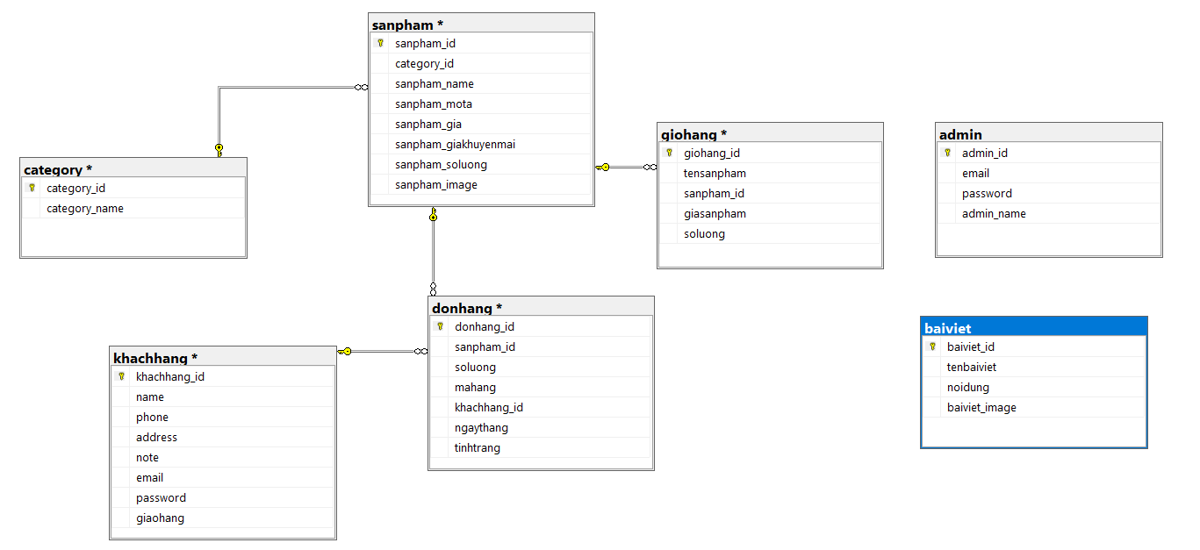

Hình 5. : Mô hình Diagrams

Trong đó, các bảng được mô tả như sau:

|  |  |  |  |  |
| --- | --- | --- | --- | --- |
| **STT** | **Tên thuộc tính** | **Kiểu dữ liệu** | **Ràng buộc** | **Ý nghĩa** |
| 1 | admin_id | int | Primary Key | Mã Tài Khoảng Quản Trị |
| 2 | email | nvarchar(max) |  | Địa Chỉ Email |
| 3 | password | nvarchar(100) |  | Mật Khẩu |
| 4 | admin_name | nvarchar(50) |  | Tên Tài Khoảng Quản Trị |

Table : Bảng Admin

|  |  |  |  |  |
| --- | --- | --- | --- | --- |
| **STT** | **Tên thuộc tính** | **Kiểu dữ liệu** | **Ràng buộc** | **Ý nghĩa** |
| 1 | category_id | int | Primary Key | Mã danh mục |
| 2 | category_name | nvarchar(50) |  | Tên danh mục |

Table : Bảng Danh mục

|  |  |  |  |  |
| --- | --- | --- | --- | --- |
| **STT** | **Tên thuộc tính** | **Kiểu dữ liệu** | **Ràng buộc** | **Ý nghĩa** |
| 1 | sanpham_id | int | Primary Key | Mã sản phẩm |
| 2 | sanpham_name | nvarchar(100) |  | Tên sản phẩm |
| 3 | sanpham_mota | nvarchar(Max) |  | Mô tả sản phẩm |
| 4 | category_id | int | Foreign Key | ID loại sản phẩm |
| 5 | sanpham_image | nvarchar(250) |  | Hình ảnh sản phẩm |
| 6 | sanpam_soluong | int |  | Số lượng |
| 7 | sanpham_gia | varchar(50) |  | Giá Gốc |
| 8 | sanpham_giakhuyenmai | varchar(50) |  | Giá sau khi khuyến mãi |

Table : Bảng Sản phẩm

|  |  |  |  |  |
| --- | --- | --- | --- | --- |
| **STT** | **Tên thuộc tính** | **Kiểu dữ liệu** | **Ràng buộc** | **Ý nghĩa** |
| 1 | khachhang_id | int | Primary Key | Mã tài khoảng |
| 2 | name | nvarchar(100) |  | Tên tài khoảng |
| 3 | address | nvarchar(250) |  | Địa chỉ tài khoảng |
| 4 | email | int |  | Email |
| 5 | phone | nvarchar(250) |  | Số điện thoại |
| 6 | giaohang | nvarchar(250) |  | Giao hàng |
| 7 | password | varchar(100) |  | Mật khẩu |
| 8 | note | text |  | Ghi chú |

Table : Bảng Khách hàng

|  |  |  |  |  |
| --- | --- | --- | --- | --- |
| **STT** | **Tên thuộc tính** | **Kiểu dữ liệu** | **Ràng buộc** | **Ý nghĩa** |
| 1 | giohang_id | Int | Primary Key | Mã giỏ hàng |
| 2 | tensanpham | nvarchar(100) |  | Tên sản phẩm |
| 3 | sanpham_id | int | Foreign Key | Mã sản phẩm |
| 4 | hinhanh | nvarchar(250) |  | Hình ảnh sản phẩm |
| 5 | soluong | int |  | Số lượng |
| 6 | giasanpham | varchar(50) |  | Giá Sản Phẩm |

Table : Bảng Giỏ hàng

|  |  |  |  |  |
| --- | --- | --- | --- | --- |
| **STT** | **Tên thuộc tính** | **Kiểu dữ liệu** | **Ràng buộc** | **Ý nghĩa** |
| 1 | donhang_id | int | Primary Key | Mã đơn hàng |
| 2 | sanpham_id | int | Foreign Key | Mã sản phẩm |
| 3 | khachhang_id | int | Foreign Key | Mã khách hàng |
| 4 | soluong | int |  | Số lượng |
| 5 | mahang | nvarchar(100) |  | Mã hàng |
| 6 | tinhtrang | int |  | Tình trạng đơn hàng |
| 7 | ngaythang | timestamp |  | Ngày đặt hàng |

Table : Bảng Đơn hàng

|  |  |  |  |  |
| --- | --- | --- | --- | --- |
| **STT** | **Tên thuộc tính** | **Kiểu dữ liệu** | **Ràng buộc** | **Ý nghĩa** |
| 1 | baiviet_id | int | Primary Key | Mã bài viết |
| 2 | tenbaiviet | varchar(100) |  | Tên bài viết |
|  | noidung | text |  | Nội dung bài viết |
|  | baiviet_image | varchar(50) |  | Hình ảnh bài viết |

Table : Bảng Bài viết

# CHƯƠNG 6: XÂY DỤNG VÀ TRIỂN KHAI WEBSIDE

## 6.1. Thiết kế giao diện khách hàng

### 6.1.1. Trang chủ

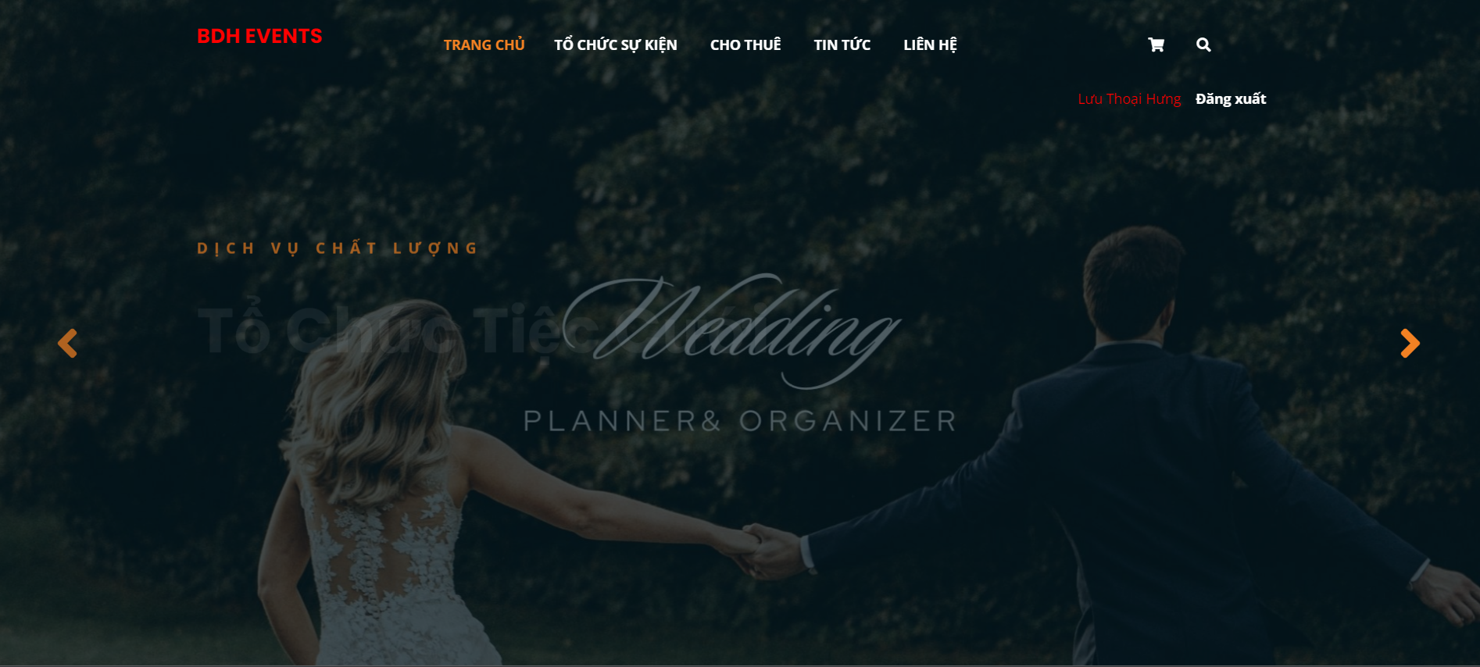

Hình 6. : Trang chủ

Phía trên cùng là thanh menu, tại đây từ các thanh menu này, khách hàng có thể click vào để điều hướng về Trang chủ, Trang danh mục, Trang giỏ hàng, Trang đăng nhập, Tìm kiếm sản phẩm.

### 6.1.2. Thông tin sản phẩm

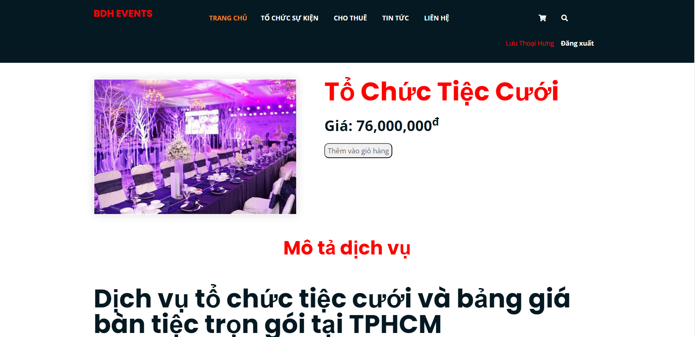

Hình 6. : Trang thông tin sản phẩm

### 6.1.3. Trang sản phẩm theo Danh Mục

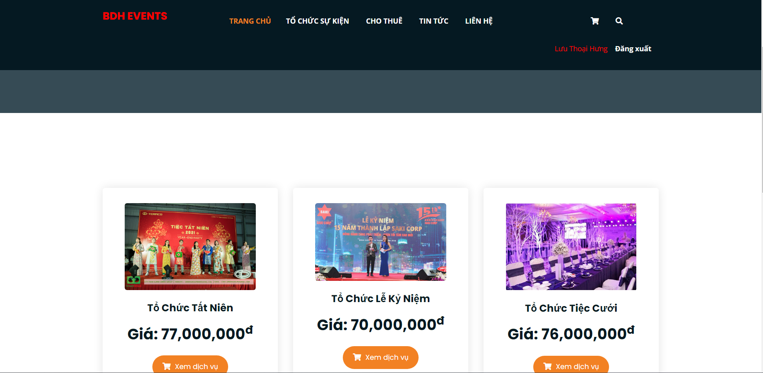

Hình 6. : Hiển thị sản phẩm theo danh mục (Tổ chức sự kiện)

### 6.1.4. Trang tìm kiếm

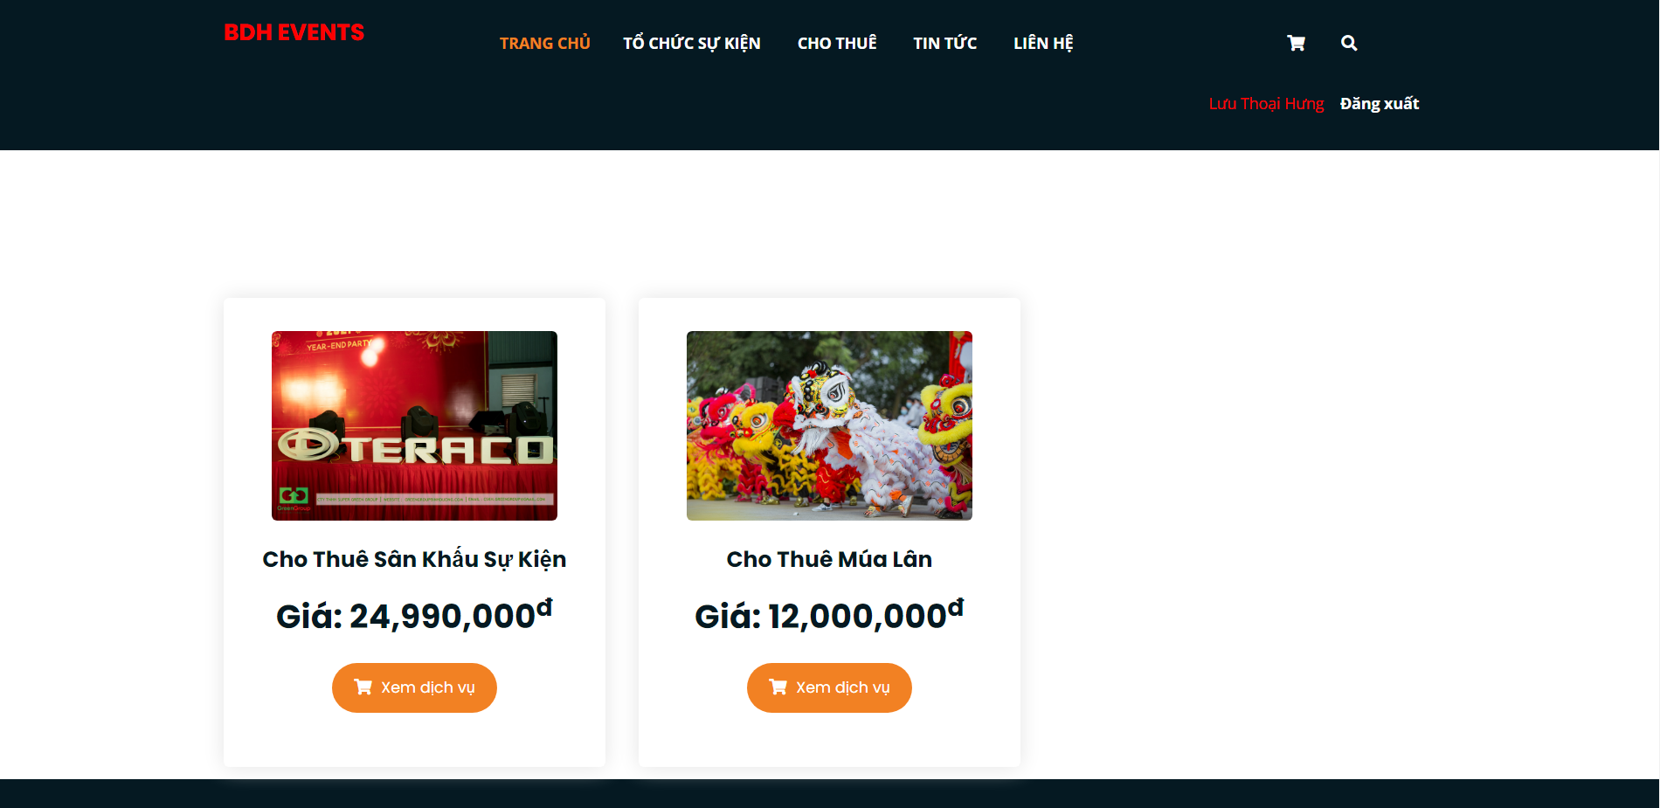

Hình 6. : Trang tìm kiếm

### 6.1.4. Trang giỏ hàng

Trang giỏ hàng sau khi đã Đặt mua sản phẩm. Khi khách hàng đã đăng nhập tài khoản thì tên khách hàng sẽ xuất hiện phía bên phải của trang giỏ hàng

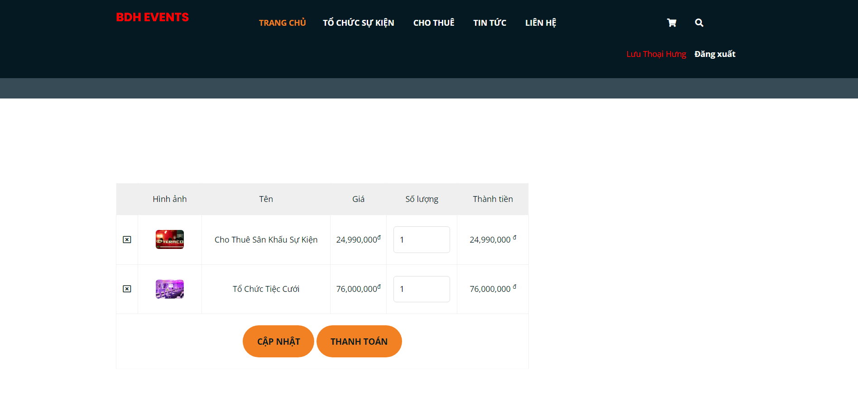

Hình 6. : Trang giỏ hàng đăng nhập

Và khi khách hàng chưa đăng nhập thì sẽ xuất hiện 1 form để khách hàng điền thông tin giao hàng.

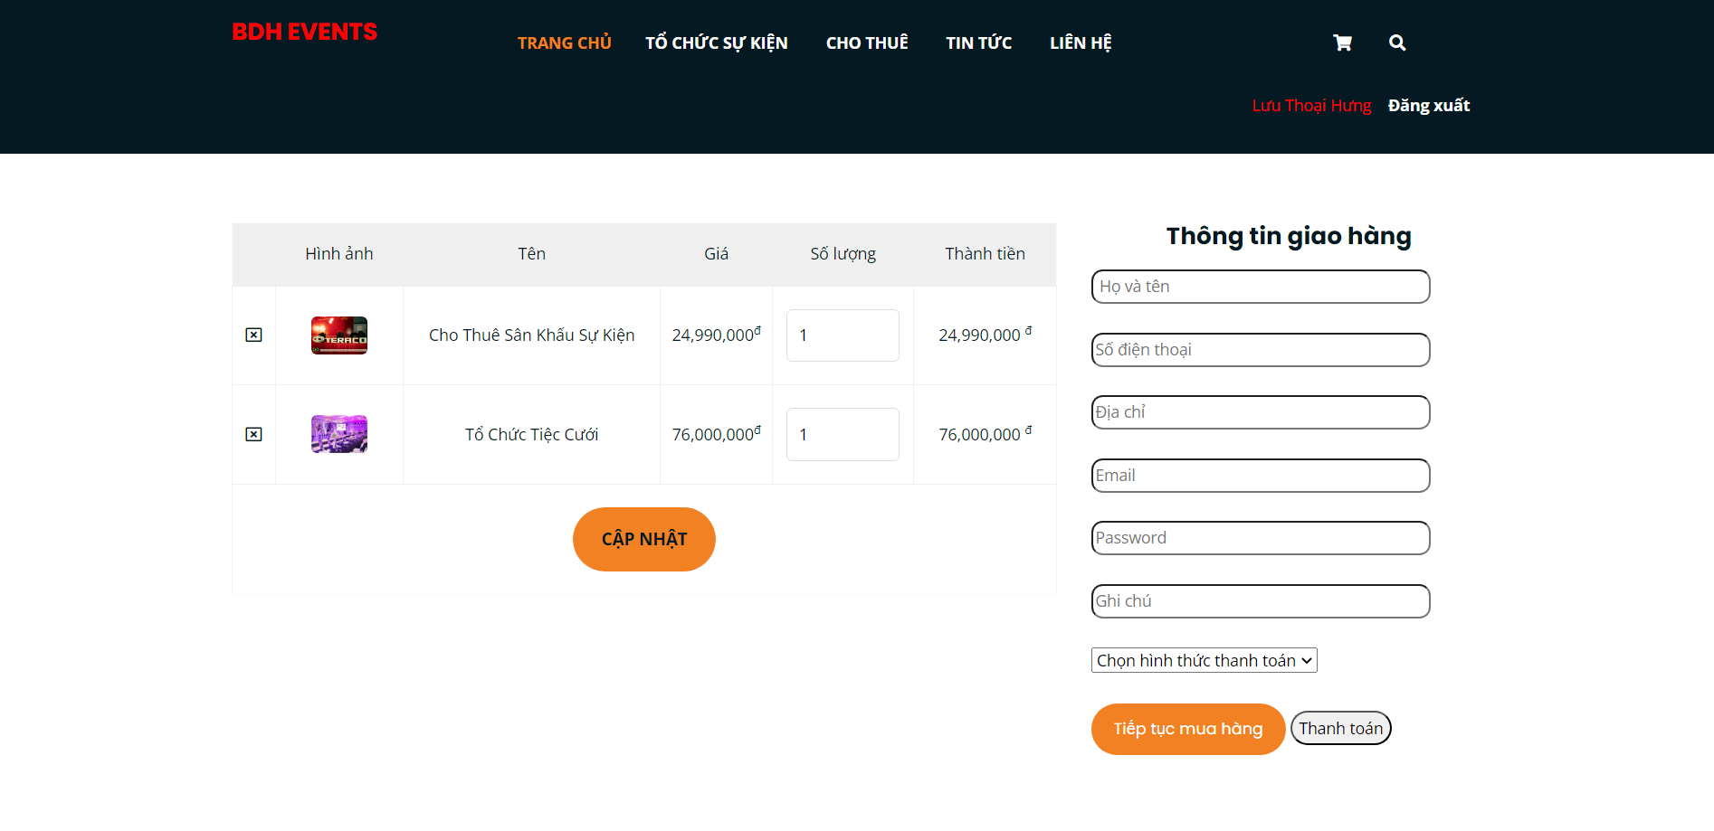

Hình 6. : Trang giỏ hàng chưa đăng nhập

### 6.1.5. Trang đăng ký/ Đăng nhập cho khách hàng

Tên tài khoản khách hàng vừa đăng nhập sẽ hiện lên trên thanh Menu, khách hàng có thể Đăng xuất tùy ý.

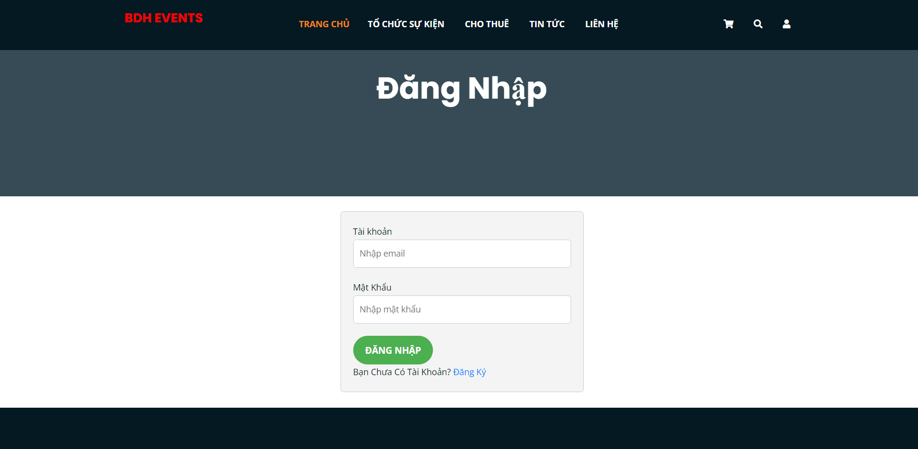

Hình 6. : Trang đăng nhập khách hàng

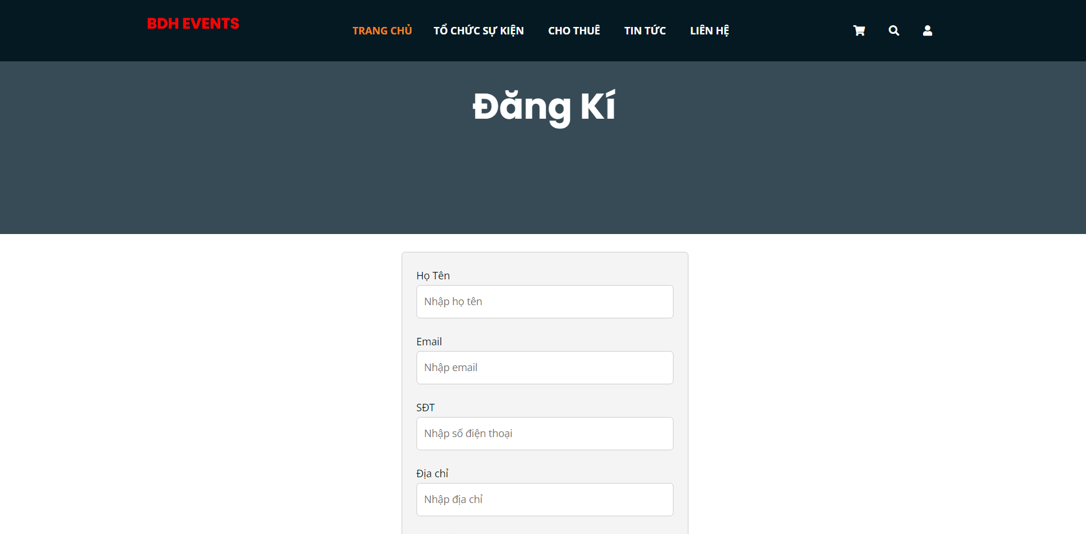

Hình 6. : Trang đăng kí khách hàng

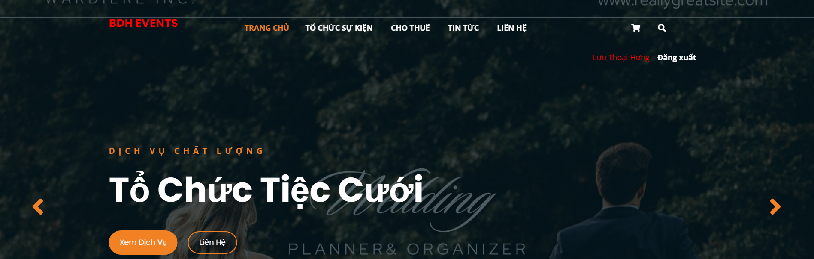

Hình 6. : Hiển thị tên đăng nhập sau khi đăng nhập thành công

6.1.6. Trang bài viết

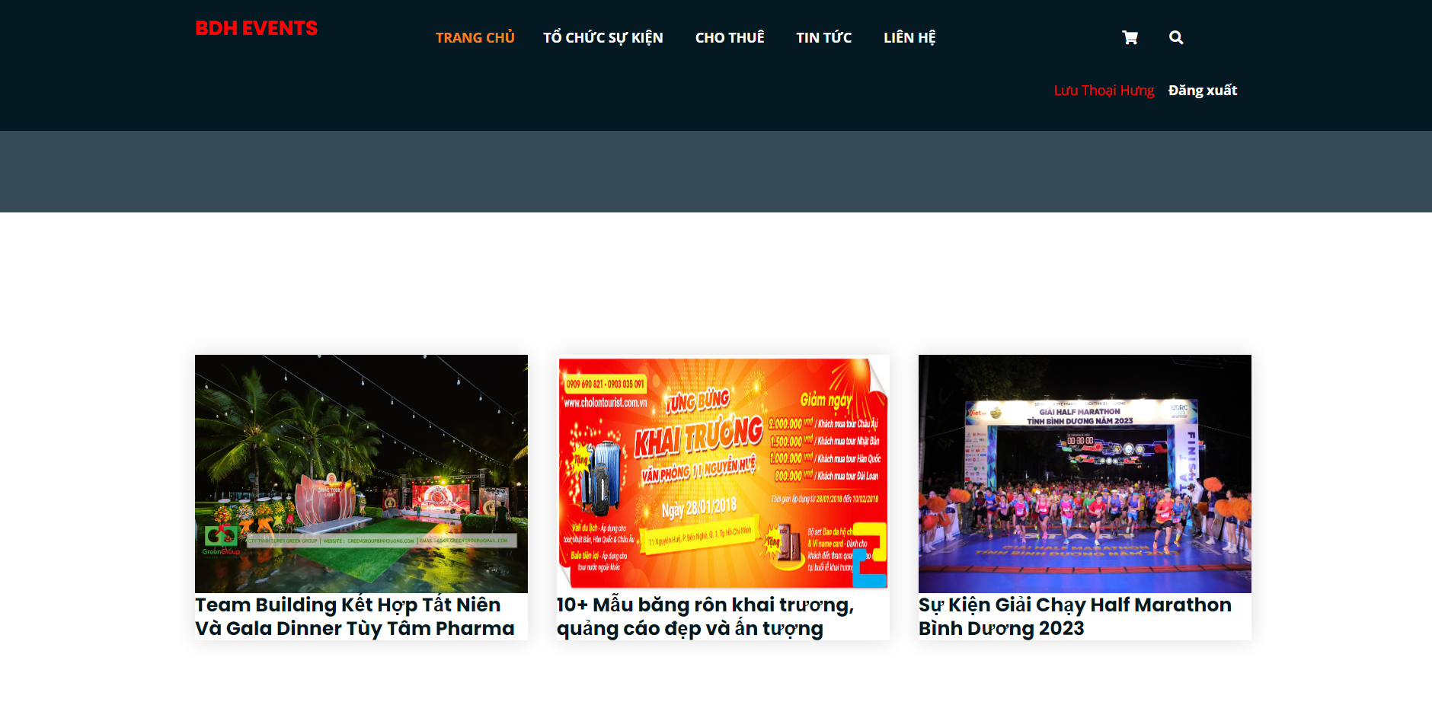

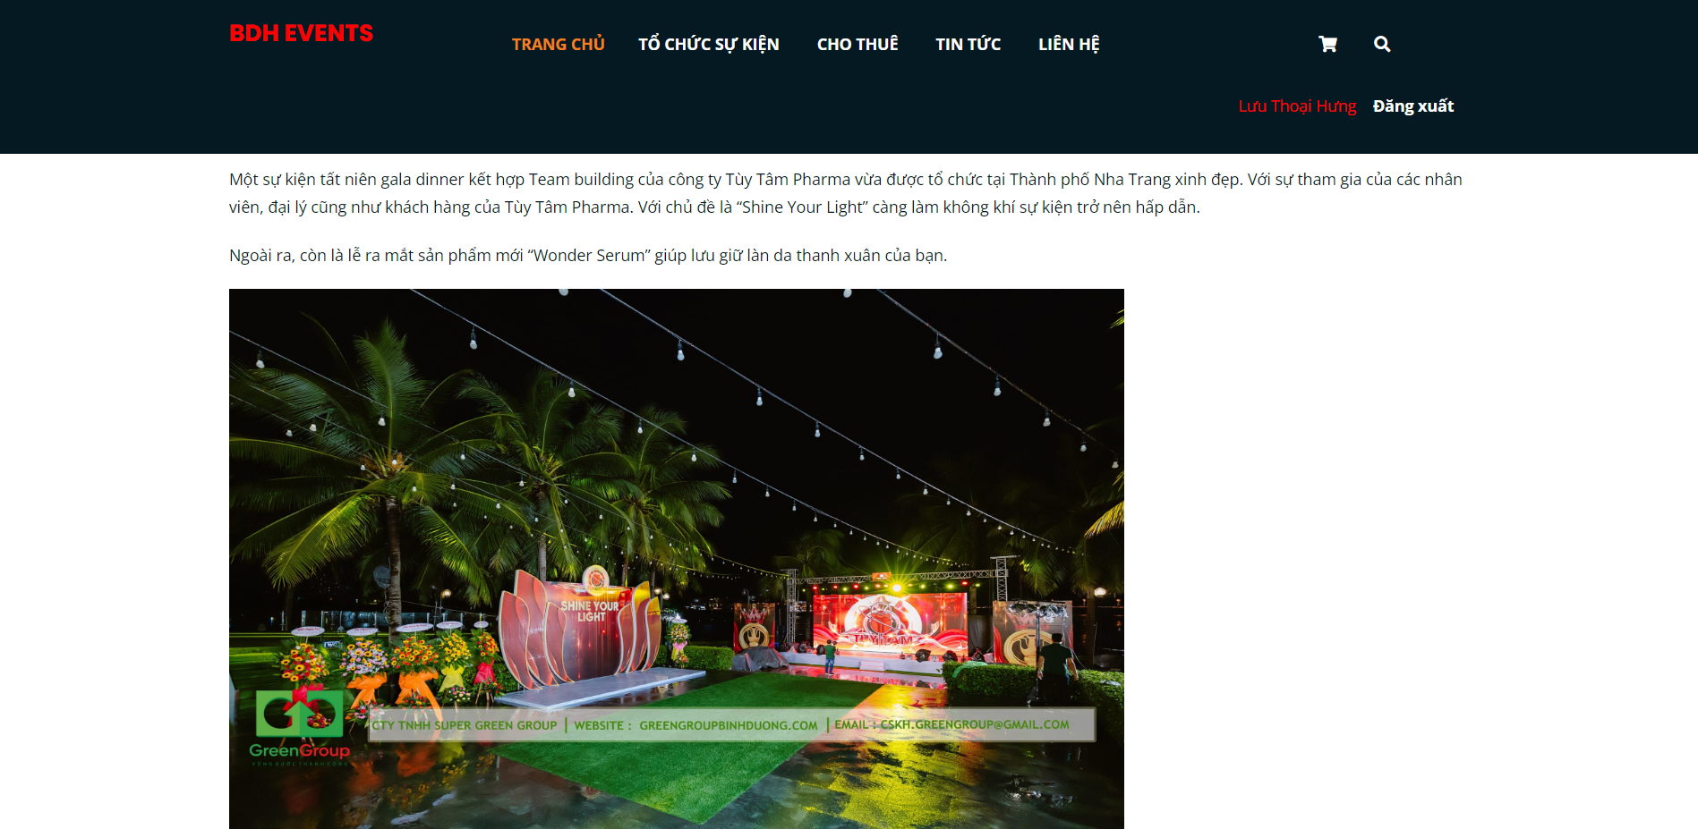

Hình 6. : Trang bài viết

## 6.2. Thiết kế giao diện quản trị viên

### 6.2.1. Trang đăng nhập

Quản trị viên cần đăng nhập đúng tên đăng nhập và mật khẩu để thực hiện các chức năng quản trị.

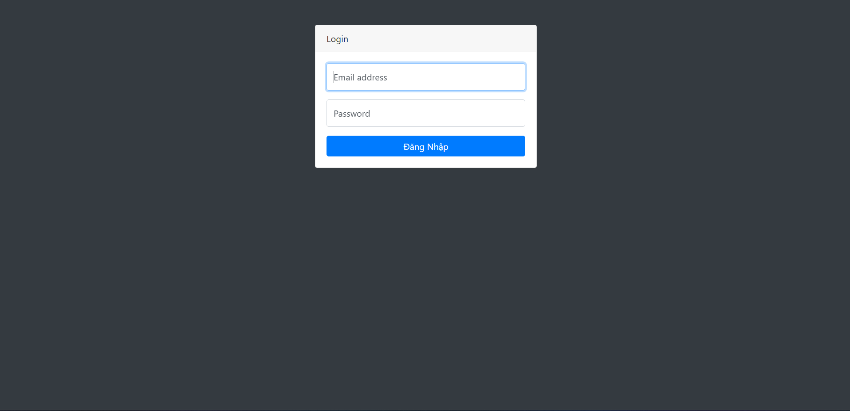

Hình 6. : Giao diện trang đăng nhập Admin

### 6.2.2. Trang quản lý danh mục

Quản trị viên có thể Thêm, Sửa hay Xóa danh mục.

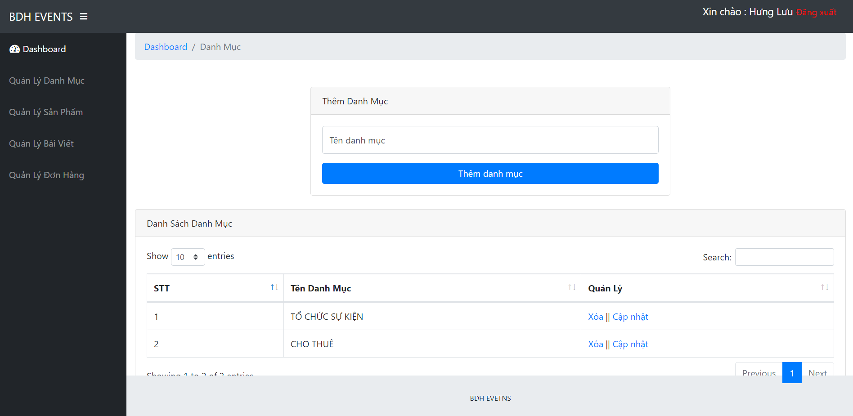

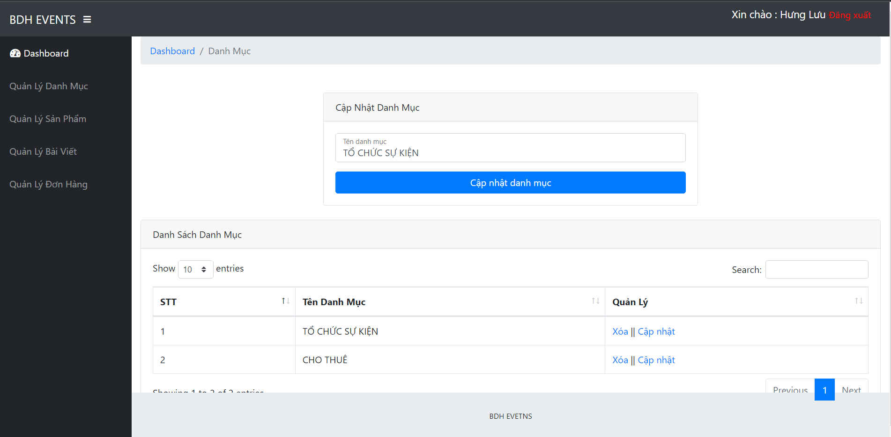

Hình 6. : Giao diện trang quản lý danh mục

### 6.2.3. Trang quản lý sản phẩm

Quản trị viên có thể Sửa sản phẩm, Xem chi tiết sản phẩm hay xóa sản phẩm.

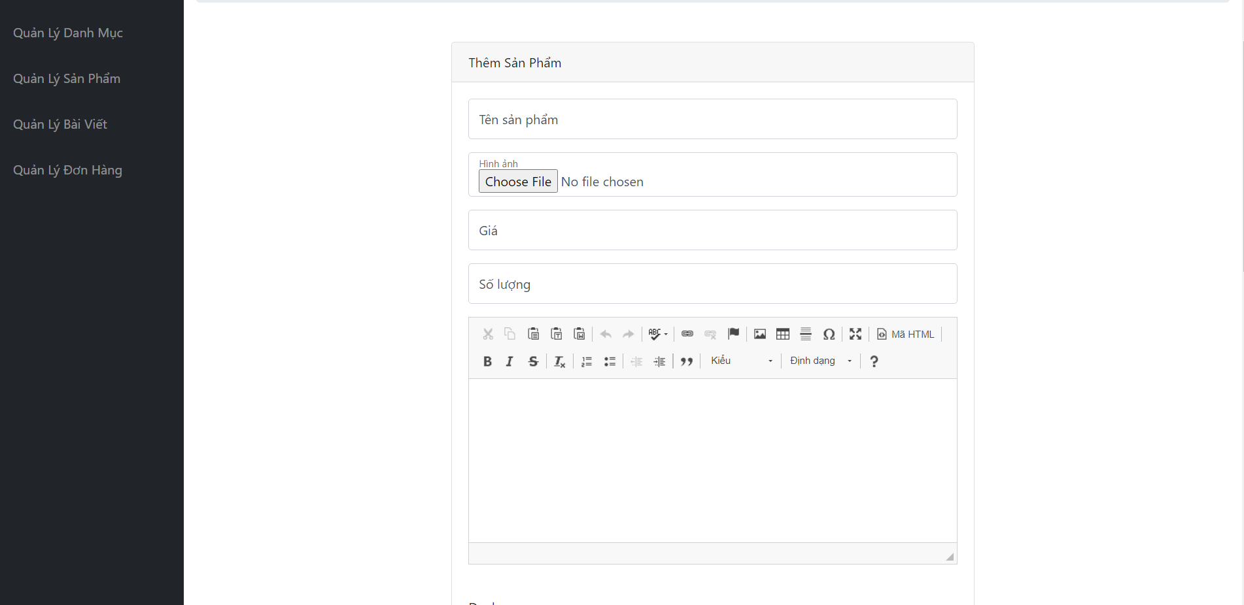

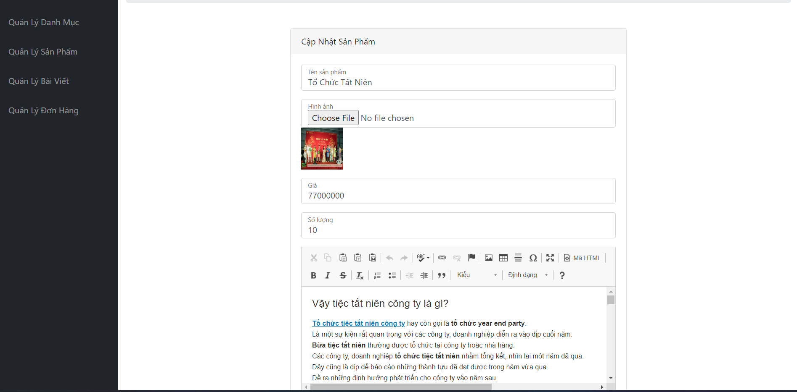

Hình 6. : Trang quản lý sản phẩm ( Cập nhật/ Thêm sản phẩm)

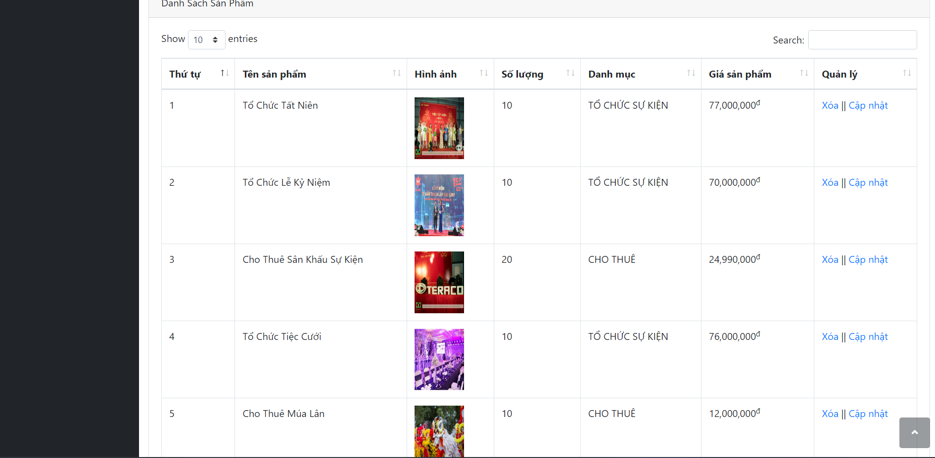

Hình 6. : Trang quản lý sản phẩm ( Danh sách sản phẩm)

### 

### 6.2.4. Trang quản lý Đơn hàng

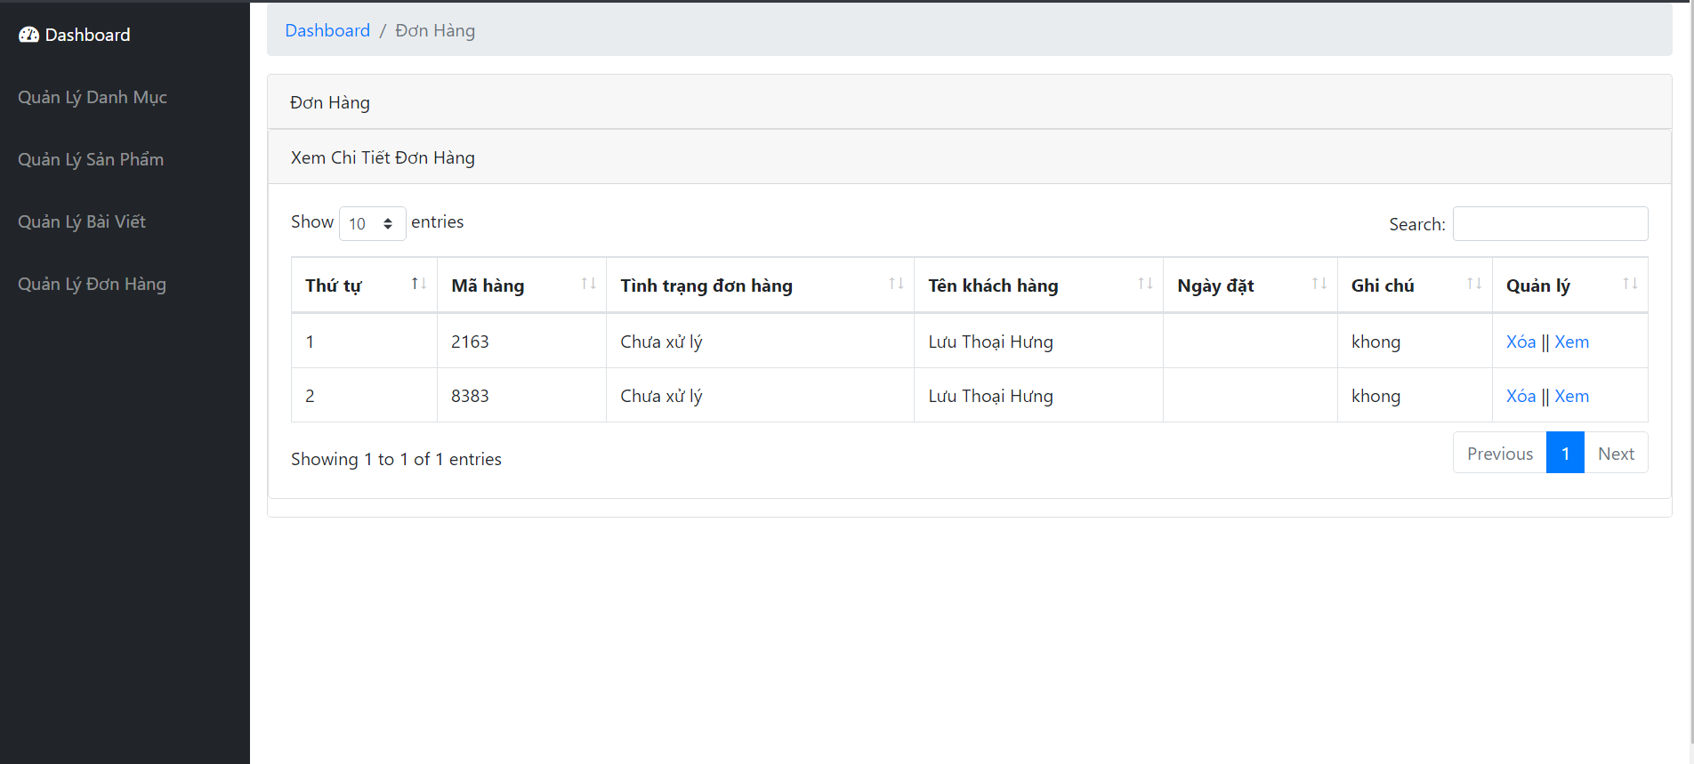

Hình 6. : Trang quản lý đơn hàng

### 6.2.5. Trang quản lý Bài viết

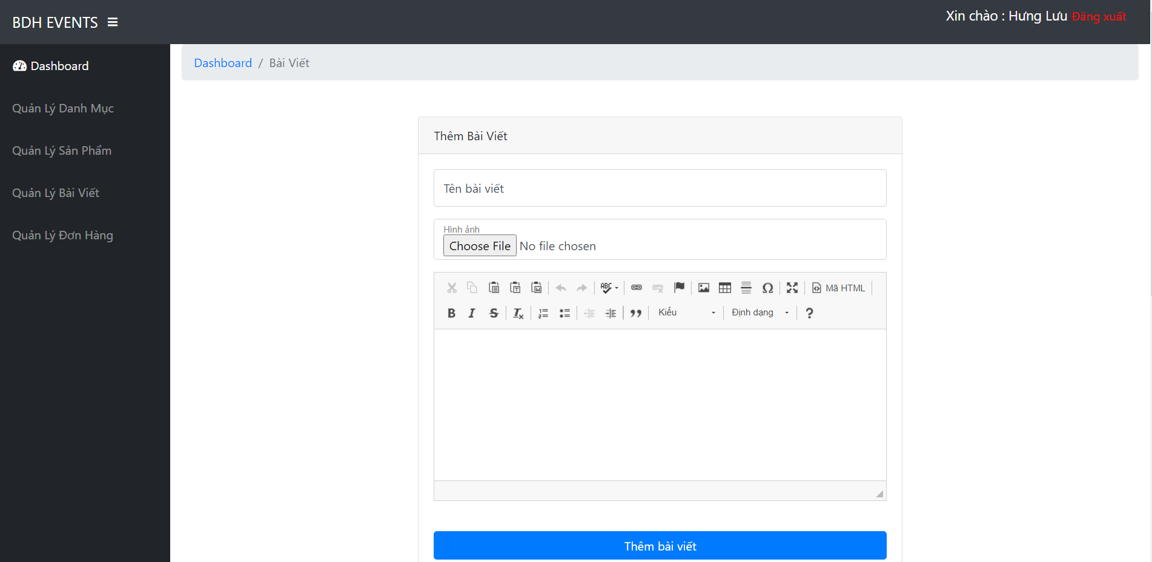

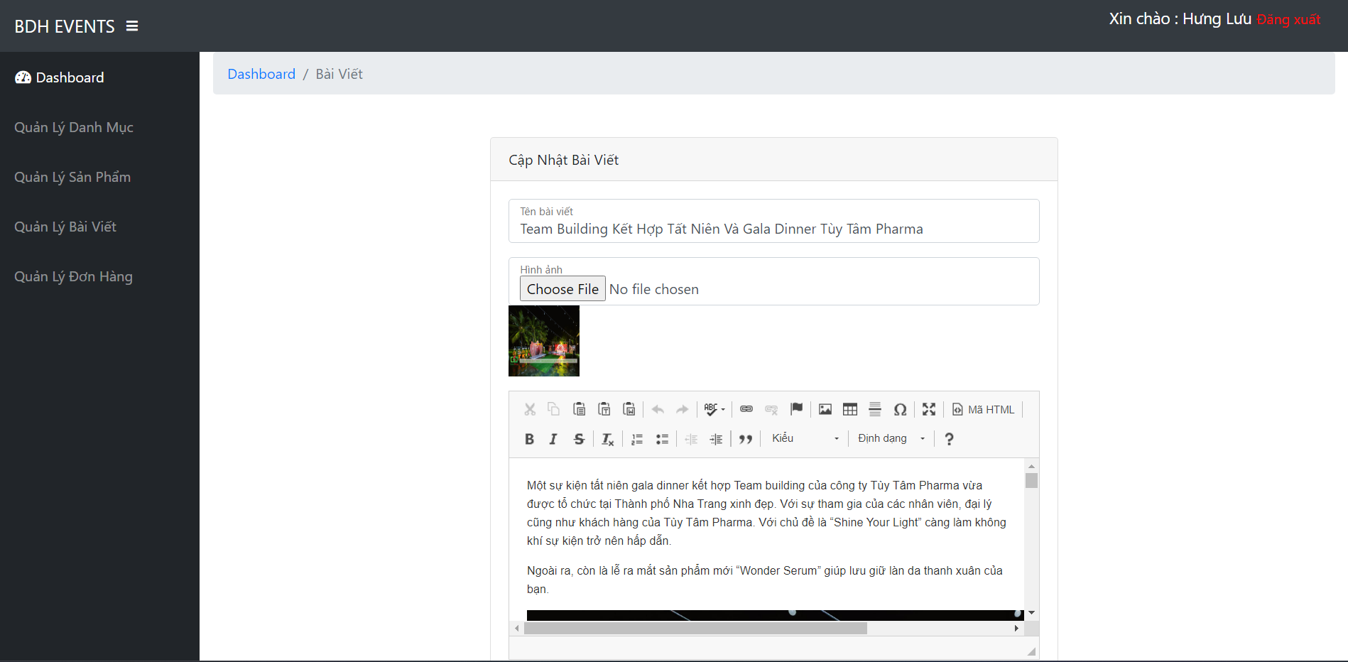

Hình 6. : Trang quản lý bài viết

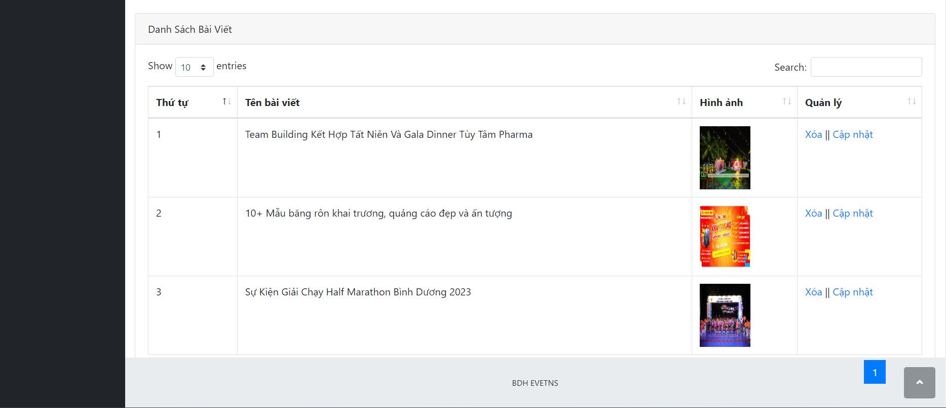

Hình 6. : Danh sách bài viết

# CHƯƠNG 7: KẾT QUẢ ĐẠT ĐƯỢC

## 7.1. Kết quản đạt được

Sau khi học tập và nghiên cứu dựa trên các cơ sở lý thuyết được học trên lớp lý thuyết, thực hành và tìm hiểu, chúng em đã phát triển được một hệ thống website cơ bản để phục vụ cho học phần bao gồm:

* Xây dựng thành công Website với các chức năng cơ bản ở phía khách hàng lẫn người quản trị Website.
* Đối với chúng em, dù Website còn nhiều yếu điểm và còn ít chức năng so với các Website tổ chức sự kiện nổi tiếng hiện nay. Chúng em nghĩ các kiến thức trong lúc làm Website này sẽ giúp ích với chúng em sau này, khi phát triển thêm về các sản phẩm tương tự.

## 7.2. Nhược điểm còn tồn đọng

* Các chức năng còn ít chẳng hạn như một số chức năng chỉnh sửa thông tin về khách hàng, đơn đặt hàng.
* Layout sử dụng chưa thực sự đẹp, các bố cục chưa thực sự ưng ý do chúng em chưa dành thời gian được nhiều vào phần Layout.
* Website chưa được thêm các chức năng mã hóa, các dữ liệu nhập vào chưa được rào kỹ, nên Website chưa thực sự được bảo mật và dễ bị lỗi Truy xuất dữ liệu.
* Hệ thống Website chưa chuyên nghiệp để có thể đưa vào hoạt động về phía chức năng người quản trị.
* Chưa có các api Facebook, google,…
* Chưa có tương tác được với khách hàng.
* Layout vẫn chưa tối ưu cho mobile.

## 7.3. Mở rộng

Hiện nay nhu cầu tổ chức sự kiện của người dùng đang tăng cao.

Nói tới đề tài này, để Website có thể đưa vào hoạt động cho một doanh nghiệp kinh doanh thực tế, chúng em cần hoàn thiện nhiều thứ, ví dụ như:

- Tìm kiếm sản phẩm theo giá, theo các thông số.

- Cập nhật thêm tin tức về sản phẩm.

- Thêm các bài báo về các tổ chức, sự kiện nổi bật, sự kiện mới.

- Chức năng đánh giá, bình luận của khách hàng

- Thanh toán trực tuyến như momo, các tài khoản ngân hàng cũng như quét mã QR Pay

- Xây dựng giao diện đẹp hơn, phù hợp hơn với nhiều thiết bị hơn như di động.

- Xây dựng thêm về hệ thống rà lỗi và các phương thức bảo mật giúp Web thêm an toàn hơn cả về phía người quản trị lẫn khách hàng.

- Xây dựng thêm các chức năng như thống kê, biểu đồ bên phía người quản trị.

Với kinh nghiệp và kiến thức ở hiện tại, chúng em chỉ làm được Website với chức năng như trên. Tuy nhiên, trong tương lai, khi học thêm được những cái mới, hay có cơ hội để phát triển Website này, chúng em sẽ cố gắng hoàn thiện thêm các chức năng trong mức có thể và có thể kiếm tiền từ Website tổ chức sự kiện.

# Tài liệu tham khảo

<https://hoclaptrinh.vn/posts/netbeans-ide-la-gi>

<https://tuyensinhdonga.edu.vn/cong-nghe-phan-mem/>

<https://www.hostinger.vn/huong-dan/mysql-la-gi/>

https://chat.openai.com/chat